个人简历封面
姓名：谭峥嵘
性别：女
在读学校：广西民族师范学院
专业：越南语
联系电话：15878324156
电子邮箱：1624741130@qq.com
教育背景

求职意向

专业技能

实践经验

谭峥嵘

联系方式

基本资料

出生年月：1998/06/01
在读学校：广西民族师范学院
学历：本科
专业：越南语
籍贯：广西桂林
现居：崇左
政治面貌：团员
手机：158783241
邮箱：1624741130@qq.com
地址：崇左
越南语翻译，文职，管理人员
越南语听、说、读、写、译
广西民族师范学院瑜伽协会 外联部部长 2017
平时加强与其他各个社团的友好联系，管理QQ群；有活动时负责向其他社团发出邀请；开会时负责申请教室、借设备等；活动需要经费时外出拉赞助，编写赞助书，赞助合同，召开部门会议，分配工作任务，和商家洽谈赞助方案。
友谊关边检站 越南语翻译志愿者 2018年5月
协助边检人员，让需过境的越南人录入指纹
工作经验

桂林 家教 2016年07-09
给亲戚介绍的小孩当家教，主要辅导她五年级数学，督促其完成暑假作业。
小孩贪玩不认真听讲，题目常常需要反复讲解，还需考虑小孩的理解能力，此工作锻炼我的逻辑能力及忍耐性。
桂林小龙坎 暑期工 时间：2017年暑假
咨客：在门口迎宾，管理好等位顾客，安抚好等位顾客情绪
服务员：负责点单，上菜等
此工作常遇到找麻烦的顾客，则锻炼了我的应变能力，以及调整心态。

自我评价

我为人友善、真诚、做事专注，有责任心，适应能力强，喜欢与他人交谈，开朗热爱生活。进入社团曾多次申请教室具有相关经验，出去拉赞助具有良好的与人沟通能力，这两点均符合对工作室助理的要求，加入团队，相信我能胜任此工作。
掌握技能

2016-2020 广西民族师范学院 越南语 本科

电脑水平

80%
求职意向：
越南语相关工作

Word
Excel
PPT
80%
80%
语言技能：全国普通话二级乙等
计算机技能：全国计算机二级证书

附件2：
广西民族师范学院2020届毕业生就业推荐表
基本  情况 | 姓 名 | 谭峥嵘 | 性 别 | 女 | 民 族 | 瑶 | 一寸  彩色  照片
 | 出生年月 | 1998.06.01 | 政治面貌 | 团员 | 籍 贯 | 广西桂林
 | 在校期间任职情况 |  | 班级心理委员
教育  背景 | 专 业 | 越南语 |  |  | 毕业年月 | 2020.06
 | 学历、学位 | 本科 |  |  | 外语语种 | 英语
 | 外语水平 |  |  |  | 计算机水平 | 计算机二级
通讯地址 |  | 广西桂林市临桂区 |  |  | 邮 编 | 541100
电子邮箱 |  | 1624741130@qq.com |  |  | 电 话 | 15878324156
专长
在校  期间  获得  奖励 | 2016年第一届越南语影视配音比赛优秀奖  2017年计算机基础技能应用大赛优秀奖  2017年秋季“迎十九大，感恩祖国”歌咏优秀奖  2018年第一届越南语朗诵大赛三等奖
在校  期间  社会  实践  情况 | 2018年春到友谊关边检站当志愿者
综合素质评价 | 学院盖章： 年 月 日
学校  推荐  意见 | 盖章： 年 月 日
备注：学业成绩请以学校教务处签章的成绩单为准（附背面）。
承诺：本人承诺该表所填内容真实、准确。如有不真实、不准确，本人愿意承担由此而产生的后果。
毕业生签名（手写）：

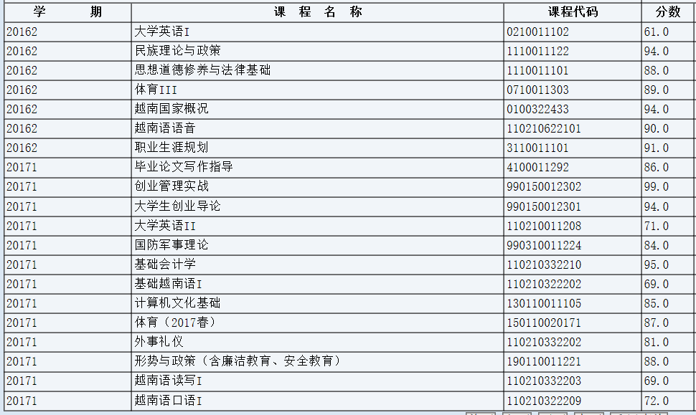

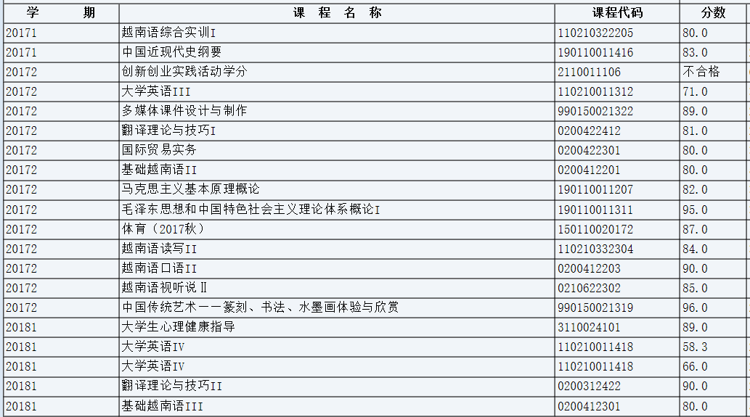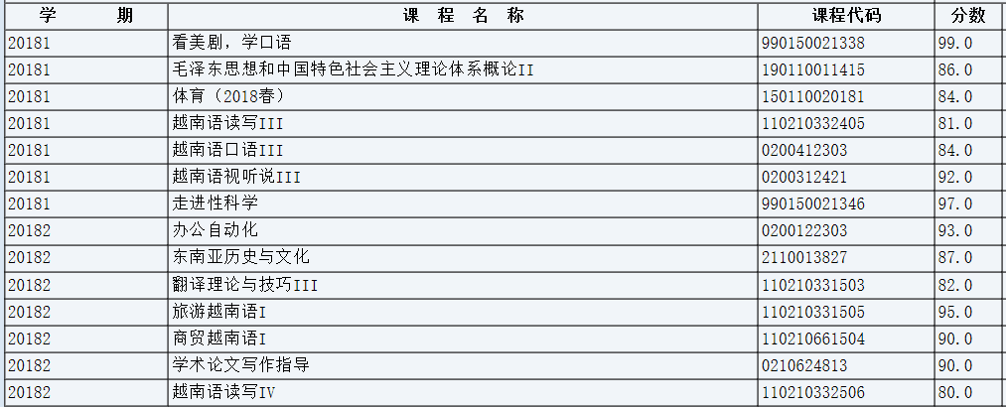
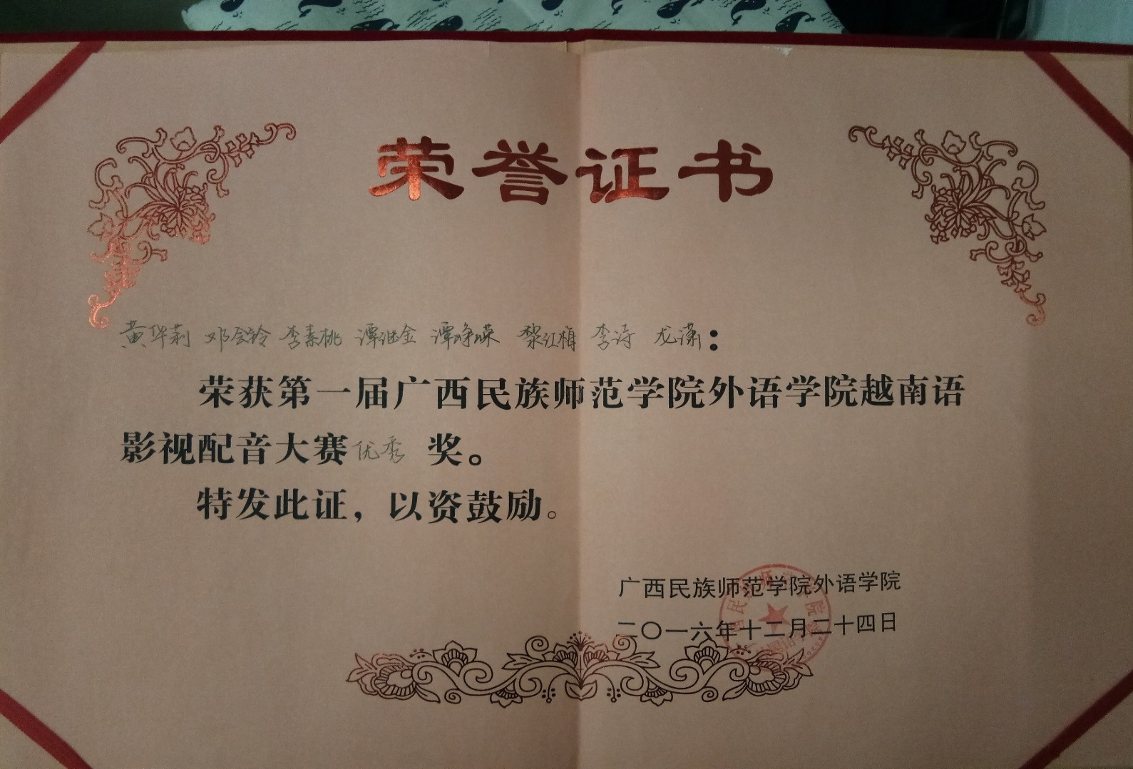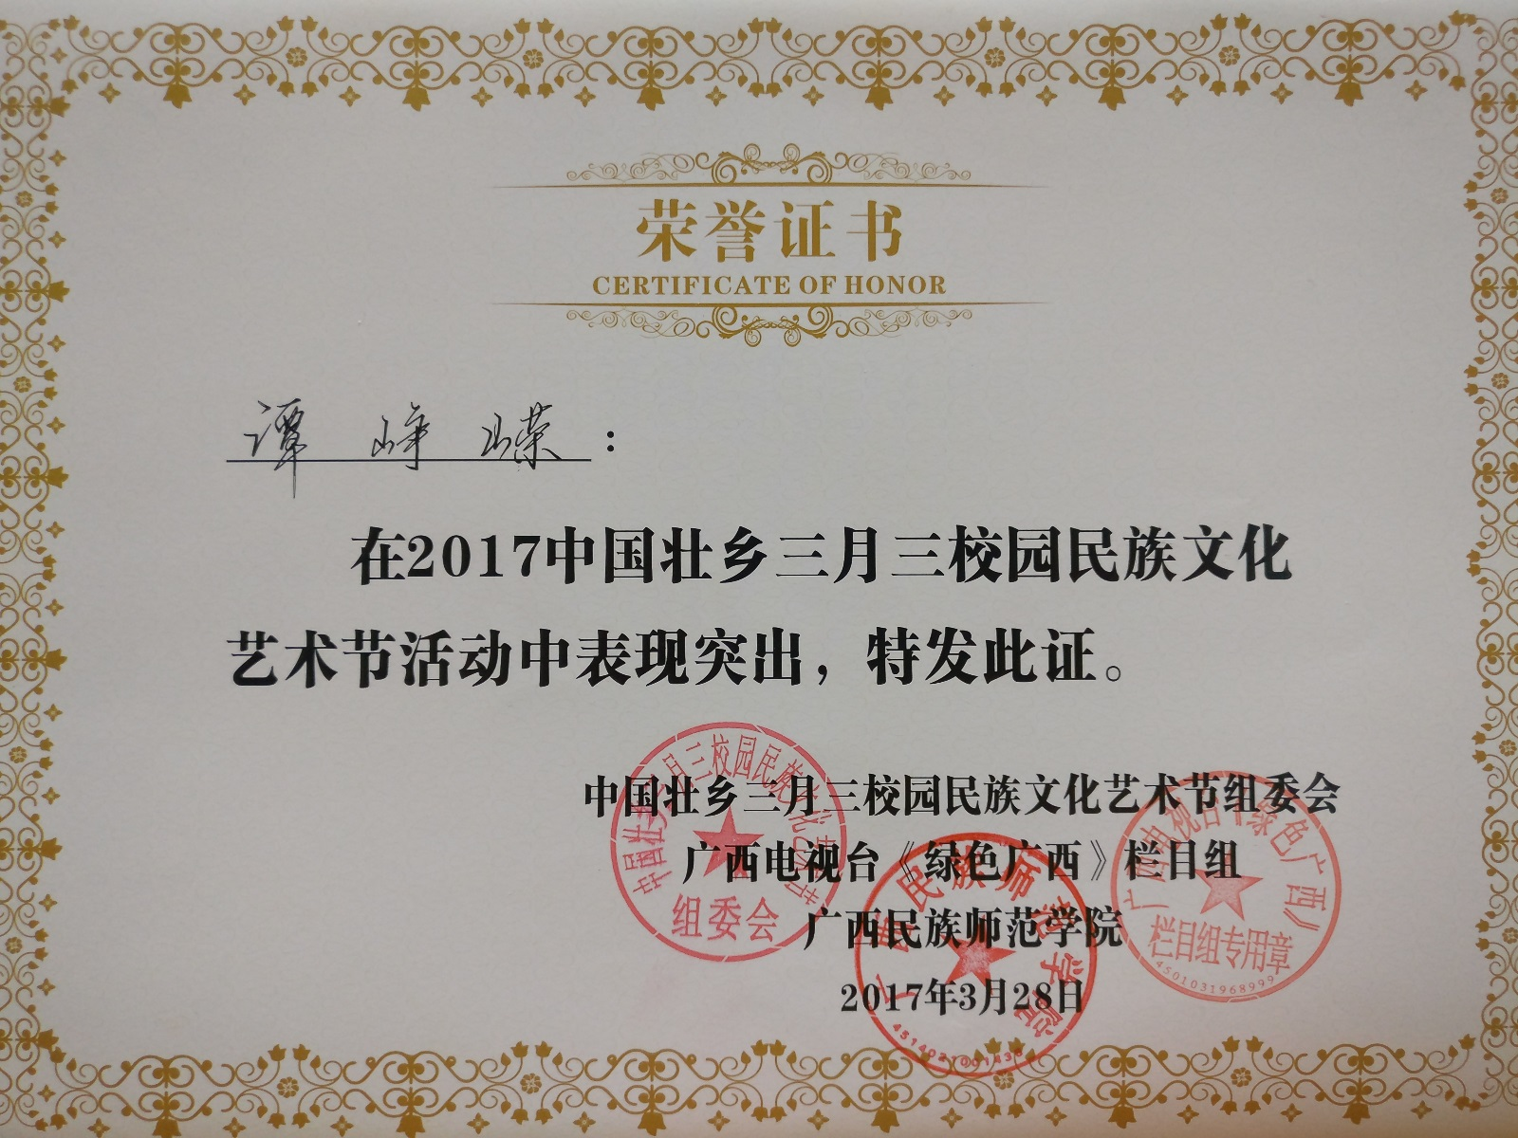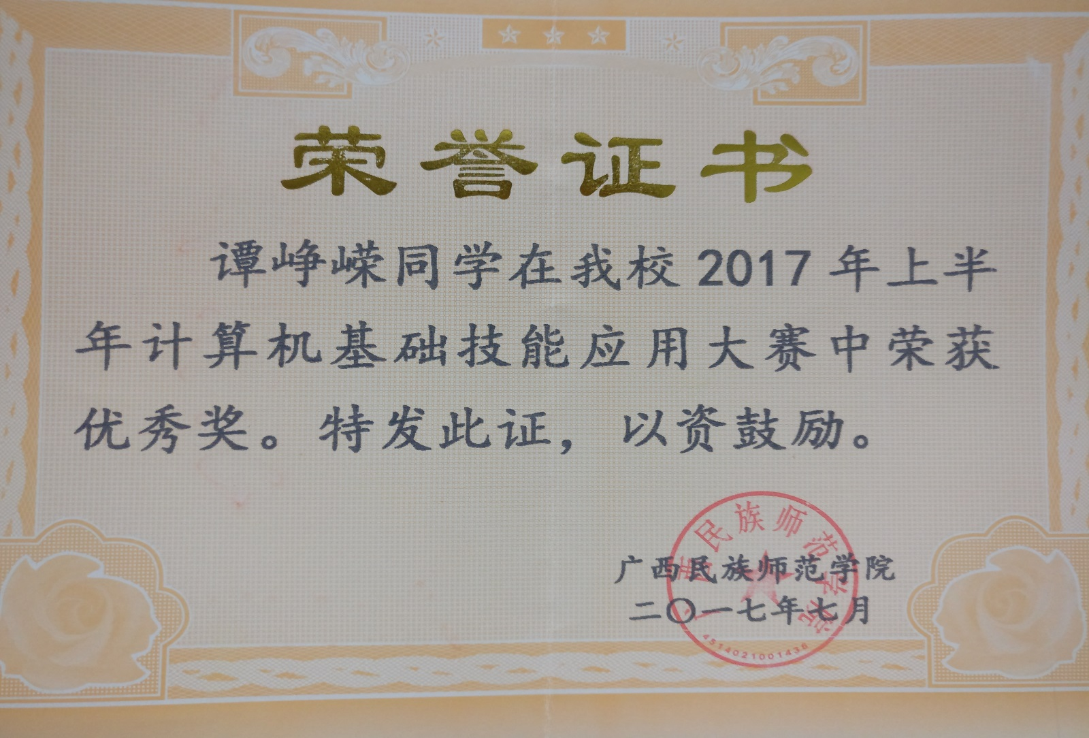
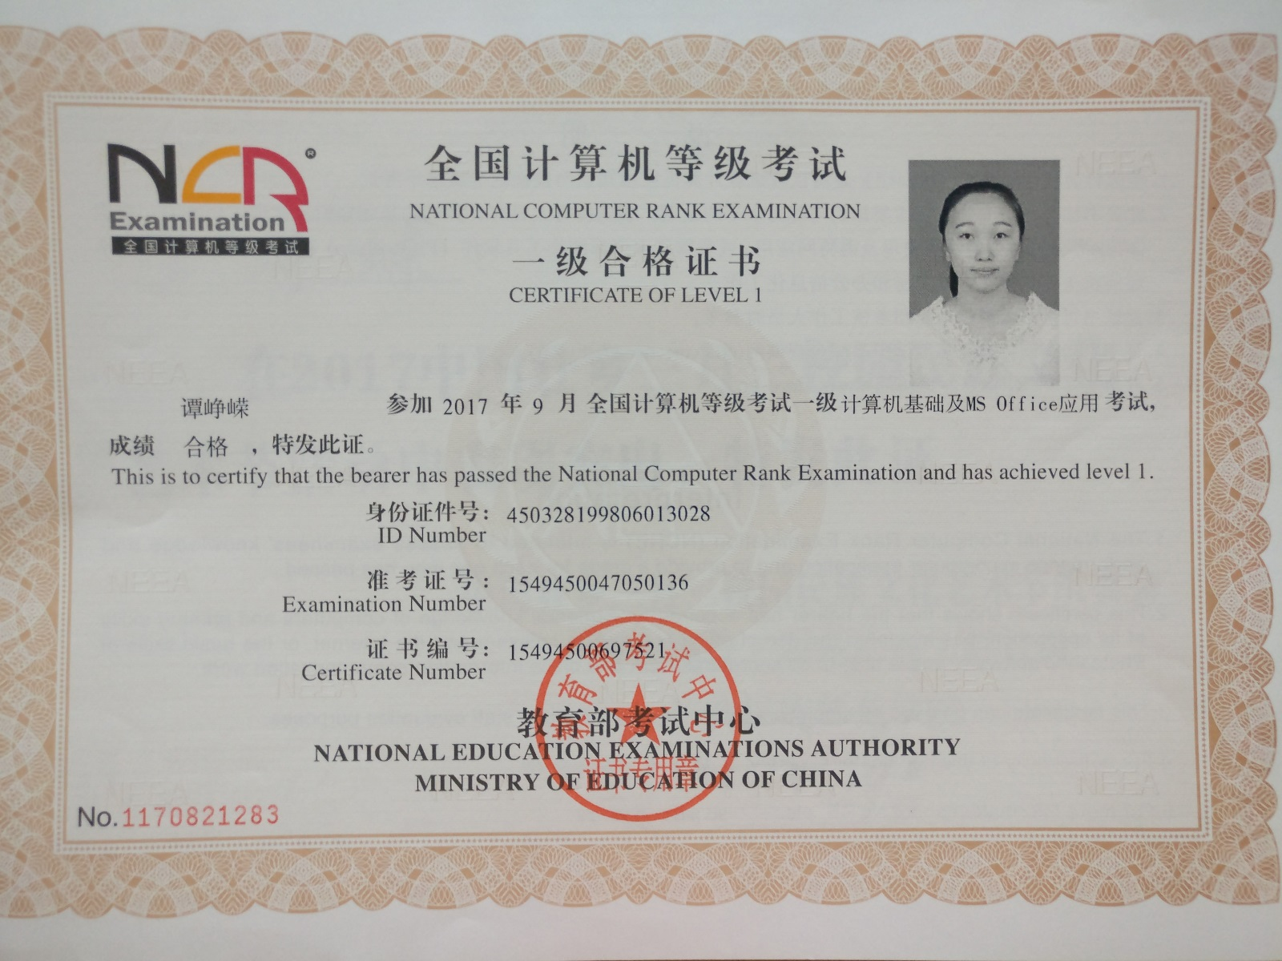
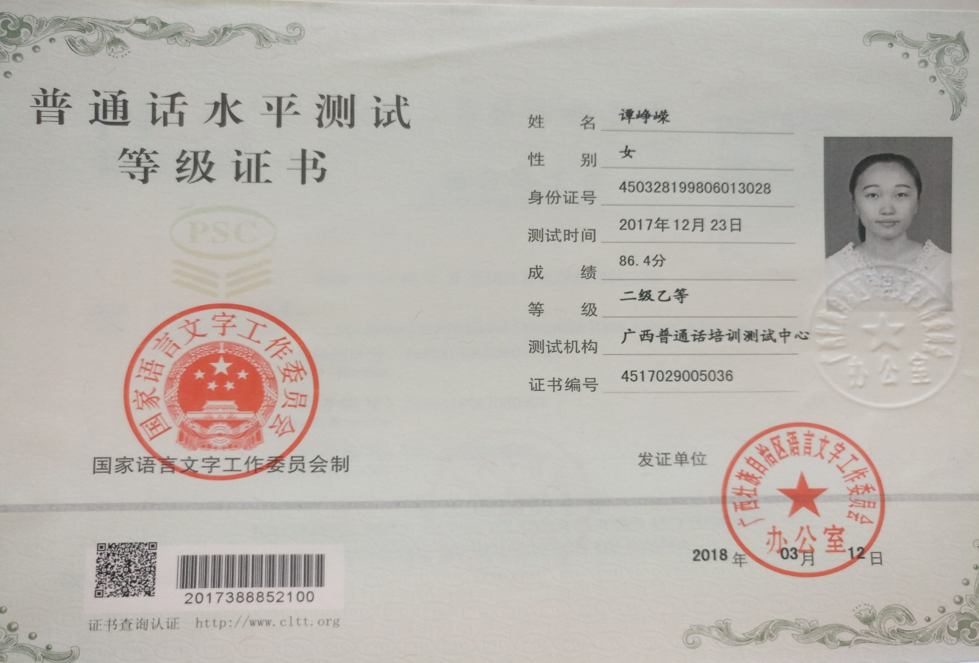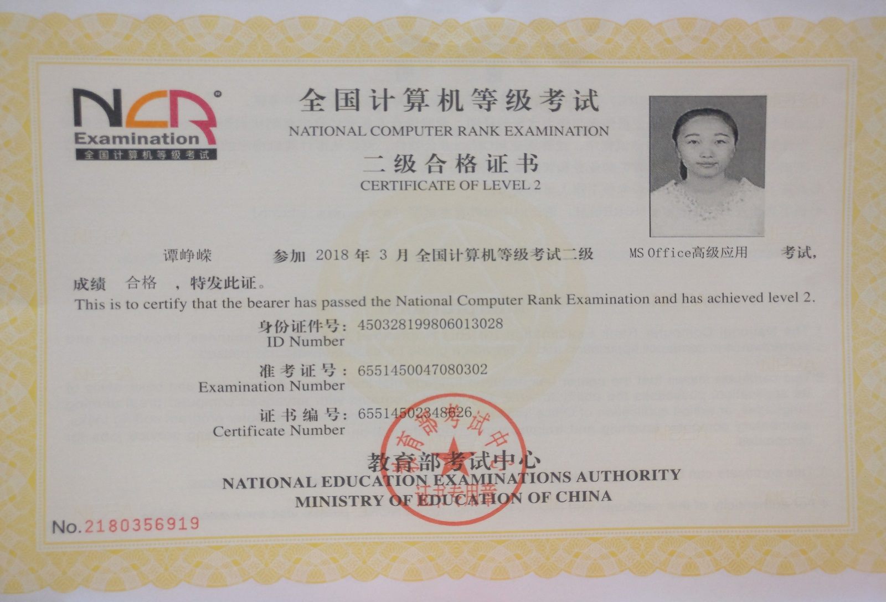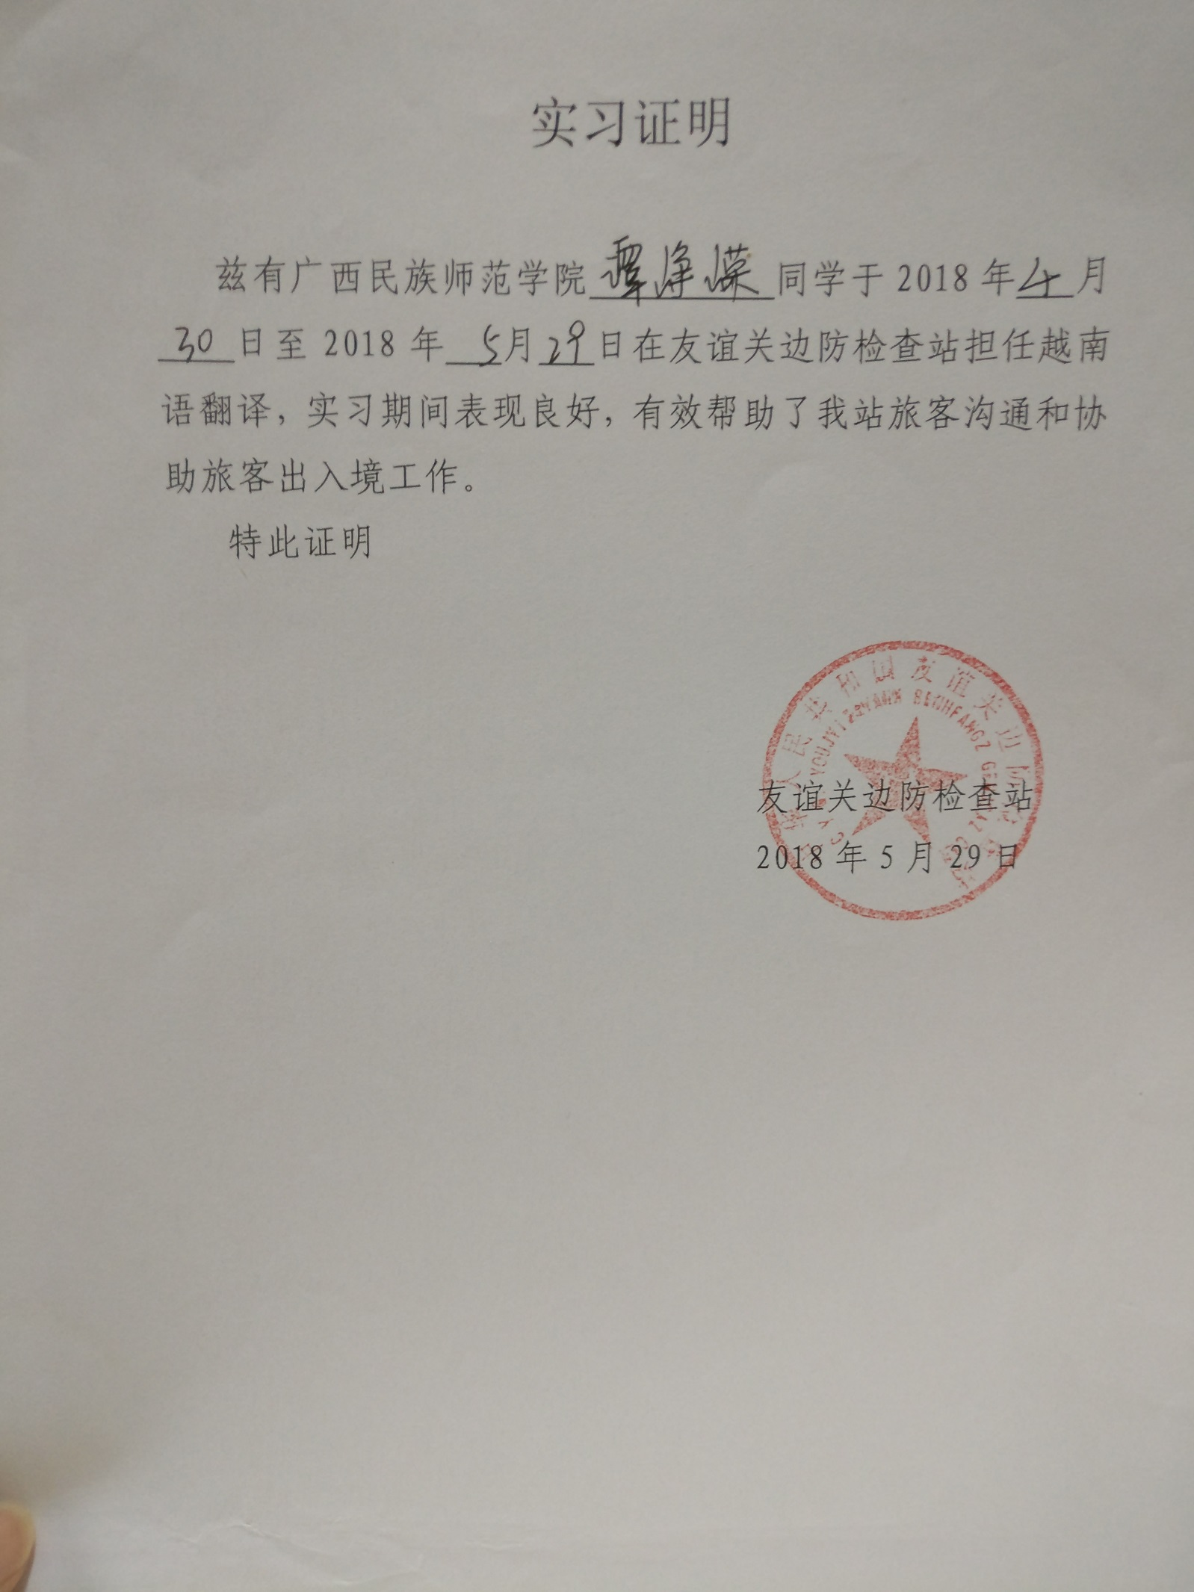

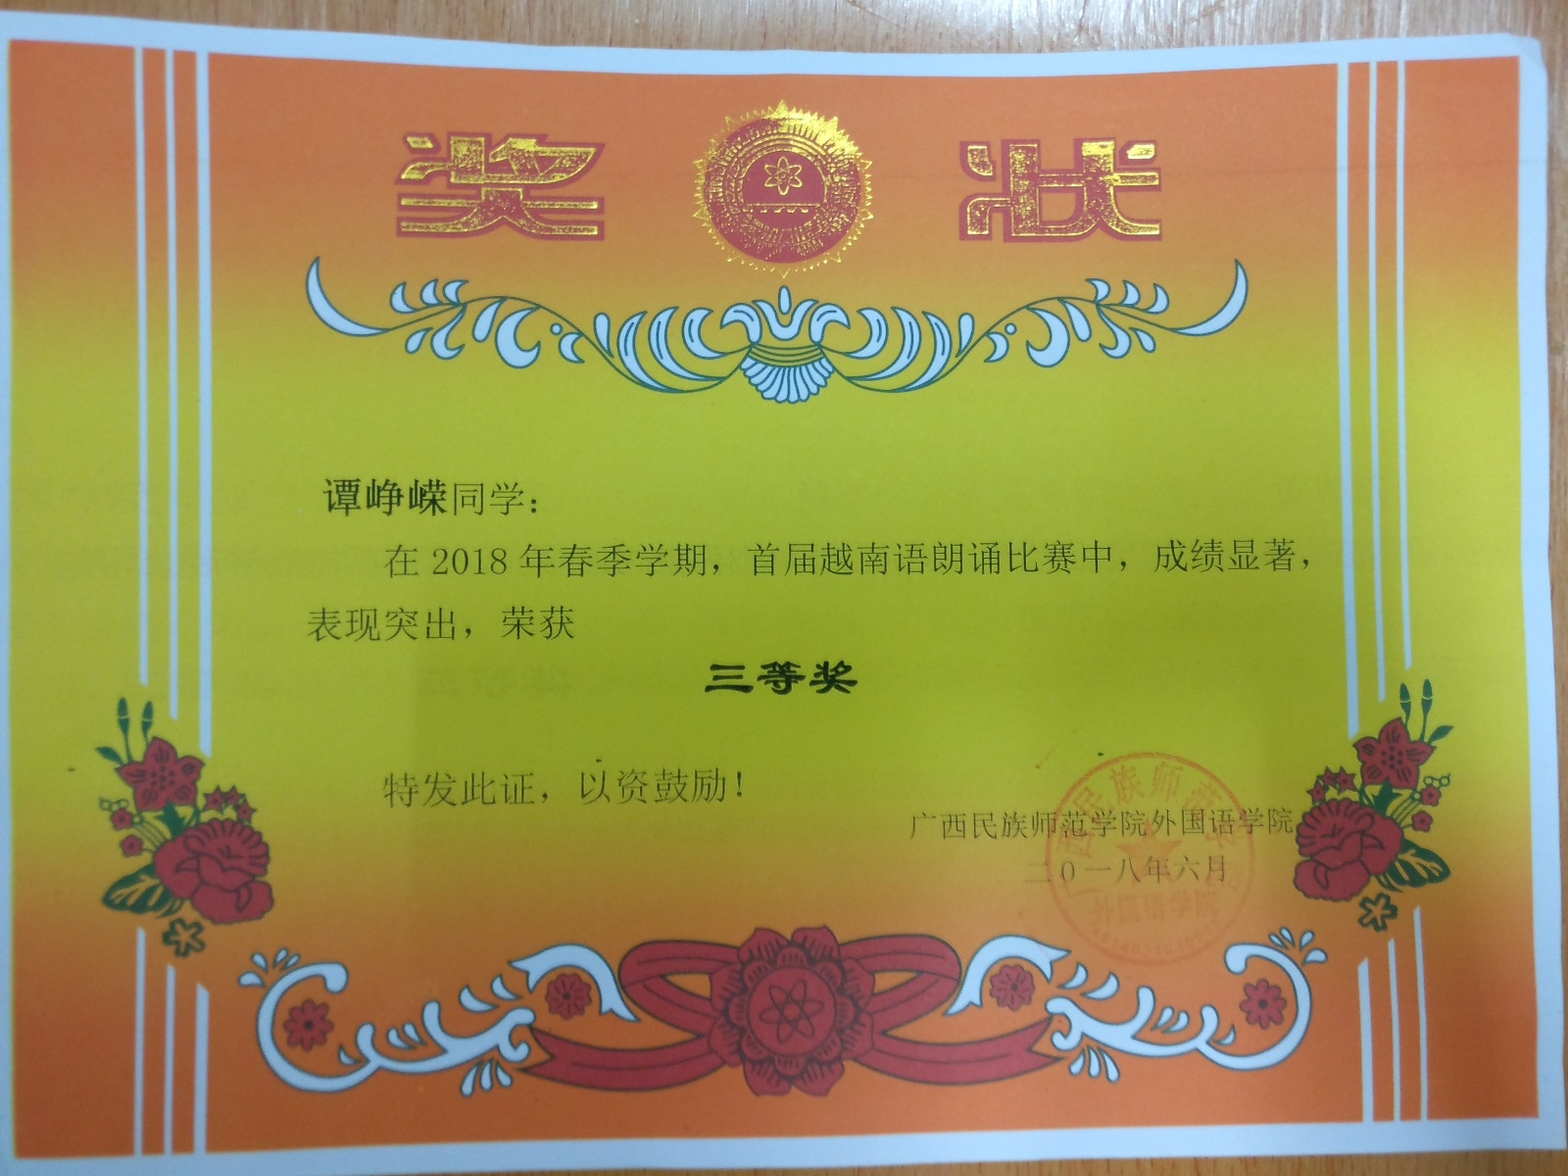
谭峥嵘

基本资料

手机：158783241
邮箱：1624741130@qq.com
地址：崇左
越南语听、说、读、写、译
桂林小龙坎 暑期工 时间：2017年暑假
咨客：在门口迎宾，管理好等位顾客，安抚好等位顾客情绪
服务员：负责点单，上菜等
此工作常遇到找麻烦的顾客，则锻炼了我的应变能力，以及调整心态。

自评

掌握技能

80%
求职意向：
越南语相关工作

Word
Excel
PPT
80%
80%

